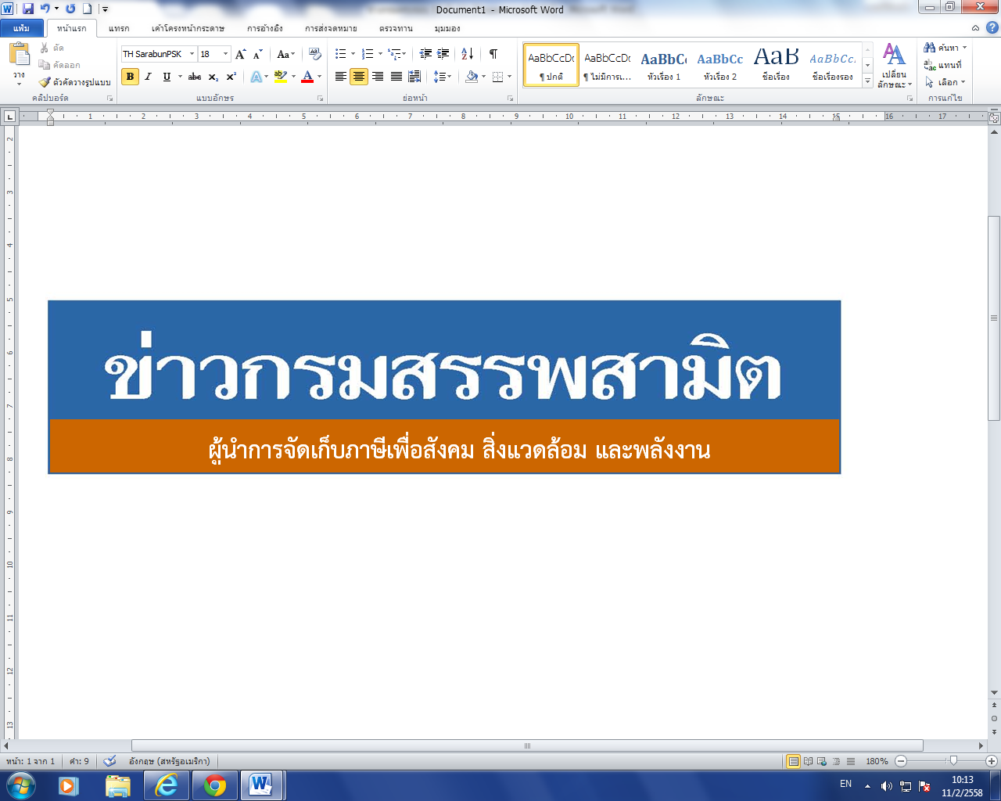

25 กันยายน 2563
ฉบับที่ 49/2563

สรรพสามิตแถลงผลการดำเนินงาน
ในรอบปีงบประมาณ พ.ศ. 2563

กรมสรรพสามิตแถลงผลการดำเนินงานการจัดเก็บภาษีสรรพสามิตและผล การปราบปรามผู้กระทำผิดกฎหมายสรรพสามิต ในรอบปีงบประมาณ พ.ศ. 2563 สามารถจัดเก็บรายได้ในรอบกว่า 11 เดือน (1 ตุลาคม 2562 – 24 กันยายน 2563) จัดเก็บได้รวม 543,067.08 ล้านบาท และผลการปราบปรามทั่วประเทศ (1 ตุลาคม 2562 – 24 กันยายน 2563) พบว่า มีการกระทำผิด จำนวน 27,642 คดี คิดเป็นเงินค่าปรับ 481.66 ล้านบาท
นายพชร อนันตศิลป์ อธิบดีกรมสรรพสามิต เปิดเผยผลการจัดเก็บรายได้ ในรอบกว่า 11 เดือน (1 ตุลาคม 2562 – 24 กันยายน 2563) จัดเก็บได้รวม 543,067.08 ล้านบาท (คาดการณ์ 546,644.65 ล้านบาท เมื่อเปรียบเทียบกับประมาณการต่ำกว่า 95,955.35 ล้านบาท หรือคิดเป็นร้อยละ 14.93) และรายได้ภาษีที่สามารถจัดเก็บได้สูงสุด 5 อันดับแรก ได้แก่ 1) ภาษีน้ำมันและผลิตภัณฑ์น้ำมัน จำนวน 221,140.28 ล้านบาท 2) ภาษีรถยนต์ จำนวน 84,347.28 ล้านบาท 3) ภาษีเบียร์ จำนวน 80,012.64 ล้านบาท 4) ภาษีสุรา จำนวน 61,205.39 ล้านบาท 5) ภาษียาสูบ จำนวน 62,761.24 ล้านบาท โดยในเดือนกันยายน 2563 (1 – 24 กันยายน 2563) จัดเก็บได้รวม 39,184.78 ล้านบาท (คาดการณ์ 42,762.35 ล้านบาท เมื่อเปรียบเทียบกับประมาณการ ต่ำกว่า 8,065.38 ล้านบาท หรือคิดเป็นร้อยละ 15.87)
อธิบดีกรมสรรพสามิตกล่าวต่อว่า ผลการปราบปรามผู้กระทำผิดกฎหมายสรรพสามิตทั่วประเทศ ในปีงบประมาณ พ.ศ. 2563 ตั้งแต่วันที่ 1 ตุลาคม 2562 – 24 กันยายน 2563 พบว่ามีการกระทำผิด จำนวน 27,642 คดี คิดเป็นเงินค่าปรับ 481.66 ล้านบาท โดยแยกเป็น สุรา จำนวน 15,821 คดี ค่าปรับ 157.21 ล้านบาท ยาสูบ จำนวน 8,136 คดี ค่าปรับ 188.54 ล้านบาท ไพ่ จำนวน 592 คดี ค่าปรับ 8.49 ล้านบาท น้ำมันและผลิตภัณฑ์น้ำมัน จำนวน 1,211 คดี ค่าปรับ 59.20 ล้านบาท น้ำหอม จำนวน 72 คดี ค่าปรับ 1.84 ล้านบาท รถจักรยานยนต์ จำนวน 1,228 คดี ค่าปรับ จำนวน 30.94 ล้านบาท และสินค้าอื่น ๆ จำนวน 582 คดี ค่าปรับ 35.44 ล้านบาท โดยมีของกลางแยกเป็นน้ำสุรา จำนวน 1,816,955.434 ลิตร ยาสูบ จำนวน 495,716 ซอง ไพ่ จำนวน 69,602 สำรับ น้ำมันและผลิตภัณฑ์น้ำมัน จำนวน 3,083,518.000 ลิตร น้ำหอม จำนวน 49,756 ขวด รถจักรยานยนต์ จำนวน 1,405 คัน
และสำหรับผลการปราบปราม (ระหว่างวันที่ 18 - 24 กันยายน 2563) พบว่ามีการกระทำผิด จำนวน 402 คดี คิดเป็นเงินค่าปรับ 7.48 ล้านบาท โดยแยกเป็น สุรา จำนวน 232 คดี ค่าปรับ 1.91 ล้านบาท ยาสูบ จำนวน 109 คดี ค่าปรับ 2.62 ล้านบาท ไพ่ จำนวน 6 คดี ค่าปรับ 0.07 ล้านบาท น้ำมันและผลิตภัณฑ์น้ำมัน จำนวน 22 คดี ค่าปรับ 1.69 ล้านบาท รถจักรยานยนต์ จำนวน 20 คดี ค่าปรับ 0.46 ล้านบาท และสินค้า อื่น ๆ จำนวน 13 คดี ค่าปรับ 0.73 ล้านบาท โดยมีของกลางแยกเป็นน้ำสุรา จำนวน 8,928.050 ลิตร ยาสูบ จำนวน 8,265 ซอง ไพ่ จำนวน 578 สำรับ น้ำมันและผลิตภัณฑ์น้ำมัน จำนวน 51,033.000 ลิตร รถจักรยานยนต์ จำนวน 23 คัน
“หากประชาชนท่านใดทราบเบาะแสการกระทำความผิดเกี่ยวกับสินค้าที่ต้องเสียภาษีสรรพสามิตสามารถแจ้งโดยตรงได้ที่กรมสรรพสามิต หรือสำนักงานสรรพสามิตพื้นที่ทุกแห่งทั่วประเทศ หรือ Call center 1713 ได้ตลอด 24 ชั่วโมง หรือที่ www.excise.go.th หรือแจ้งที่ตู้ ป.ณ. 10 เขตดุสิต กรุงเทพมหานคร 10300 ซึ่งกรมสรรพสามิตจะปกปิดข้อมูลของผู้แจ้งเบาะแสเป็นความลับ และจะมอบสินบนนำจับให้ภายหลังจากคดีเสร็จสิ้นเรียบร้อยแล้ว”
***************************
ฝ่ายประชาสัมพันธ์ สำนักงานเลขานุการกรม กรมสรรพสามิต โทร/โทรสาร 0 2241 4778

